Велопарковка I 918
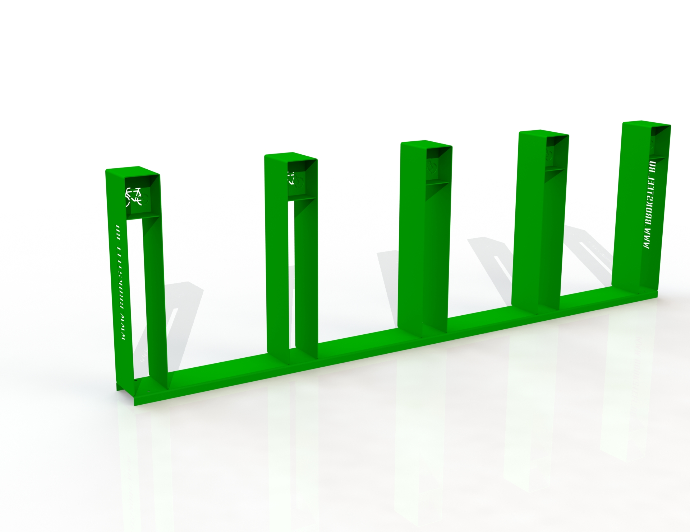
Общие размеры: Длина – 3000 мм. Ширина – 200 мм. Высота – 940 мм.
Велопарковка I 918 представляет собой цельносварную металлическую конструкцию, состоящую из основания и пяти отсеков.
Основание выполнено из П-образного швеллера размером 3000*200*40 мм.
Отсеки состоят из двух боковых панелей – листов ГК 4 мм, между которыми вставляется колесо велосипеда. Между панелями на высоте 775 мм от основания приварена полка из листа ГК 175*142*4 мм, на которую крепится декоративная панель с вырезанным рисунком «Велосипед». По желанию заказчика на боковой панели можно вырезать любой элемент.
Все металлические детали покрыты порошковой краской, соответствующей требованиям санитарных норм и экологической безопасности. Сварные швы зачищены, гладкие. Поставляется в упакованном виде.
Гарантия 12 мес.

